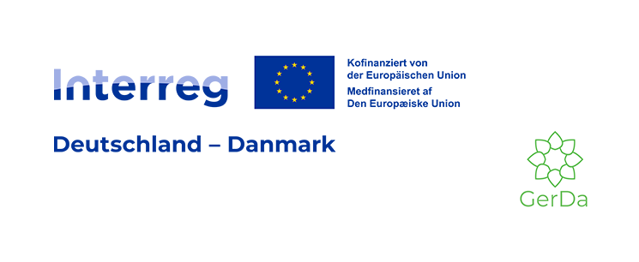
Studieretningscase 2025

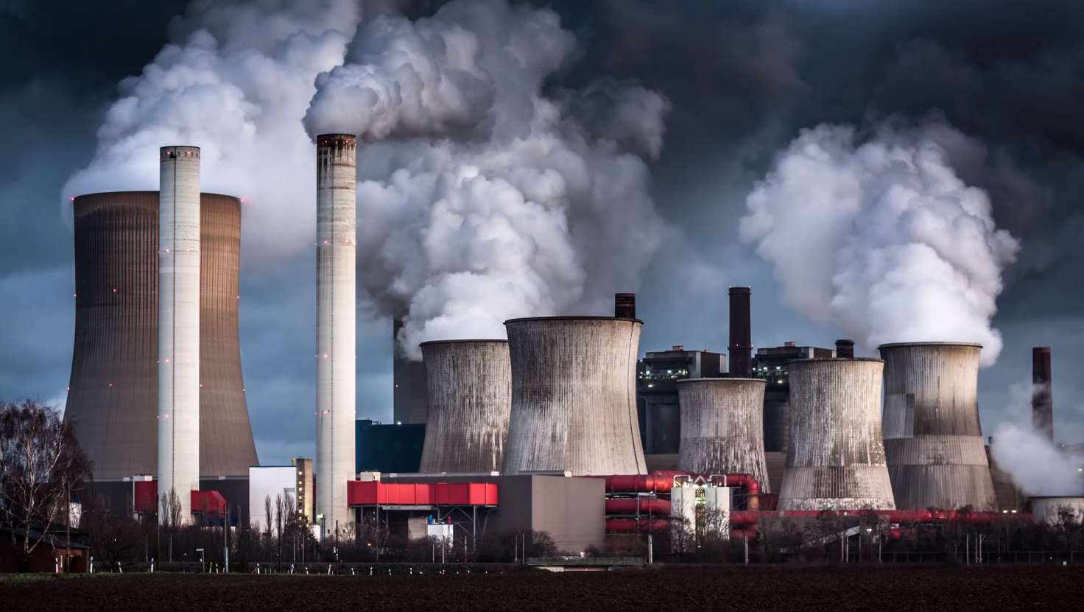
Bæredygtighed

Hvor er vi nu?

Fag: Design B/ Teknologi B eller Teknologi B/Idéhistorie

Opgaven:
I skal ud fra materialet lave en problemformulering om et emne indenfor bæredygtighed, som I synes vil være spændende at dykke ned i på baggrund af jeres valgte fag.
Upload jeres problemformulering, og vi vil sende jer en opgavebeskrivelse, der matcher jeres problemformulering.

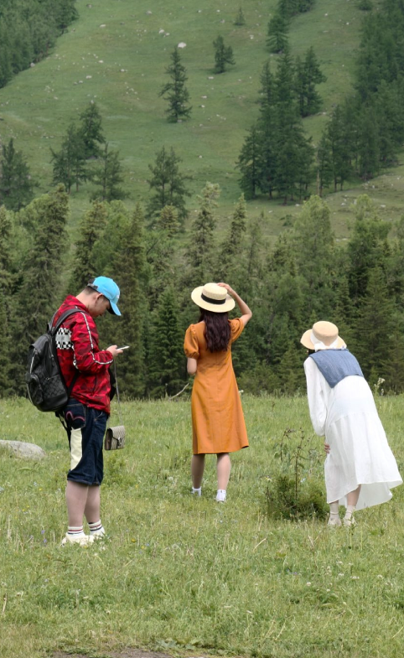
Fra menneske til planet
IPCC/FN´s sjette klimarapport (snart syvende rapport) fortæller om en af menneskehedens største historiske omstillinger og dermed helt nye levevilkår.
Vi skal ændre perspektiv fra menneskets udgangspunkt som det primære, over til i stedet at se sammenhængen og overensstemmelsen med naturen.

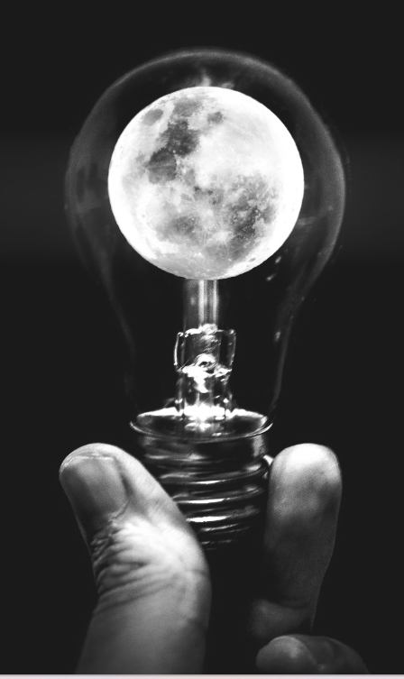
Design og produktudvikling
Vi skal udvikle, det der endnu ikke findes.
Indtil nu, har det handlet om at forbedre vores omgivelser og samfund for at tilgodese vores behov bedst muligt.
Gennem de sidste århundreder har vi udviklet et konstant behov for nye ting og oftest med mennesket i fokus.
Design og produktudvikling har nu en mere afgørende rolle, til at transformere og skabe potentialer til at finde løsningsmodeller og scenarier for en bæredygtig verden med respekt for planeten.
At skifte fokus fra menneske til planet sker ikke ”over night”, idet det kræver en dybtgående revurdering af de verdensopfattelser, trossystemer og værdier, der har formet vores produktudvikling siden den industrielle revolution i det 18. århundrede.

Syv drivere for en
menneske-først-tilgang
Syv veje til planetær designtænkning
Uudtømmelige ressourcer:
I det industrielle paradigme har vi behandlet ressourcer som uudtømmelige og har stræbt efter konstant vækst uden hensyn til planetens begrænsninger.
Absolut bæredygtighed
For at skifte til planetær designtænkning må vi ændre vores tilgang til ressourceforvaltning. Det kræver, at vi adresserer spørgsmål som: Hvordan kan vi fremme innovation og udvikling, samtidig med, at vi respekterer planetens begrænsede ressourcer? Hvordan sikrer vi, at vores ressourceforvaltning bidrager til bæredygtig balance i de planetære systemer?

Kortsigtet planlægning
I det industrielle paradigme er vores beslutninger orienteret mod hurtig behovsopfyldelse.
Intergenerationel rettighed
Fra et planetært perspektiv anlægger vi et eftermæle-mindset, der fokuserer på positive konsekvenser af vores handlinger. Det indebærer, at vi overvejer spørgsmål som: Hvordan kan vi sørge for, at vores valg ikke blot gavner os selv, men også kommende generationer? Hvordan vurderer vi f.eks. konsekvenserne af vores beslutninger syv generationer frem?

Silo-mentalitet
I det industrielle paradigme er vi først og fremmest optaget af egne interesser og erfaringsrum.
Indbyrdes forbundethed
Med et planetært perspektiv forstår vi den indbyrdes forbundethed mellem de fælles interesser, der skal varetages. Hvordan skaber vi løsninger, der respekterer både det fælles gode og de specifikke forhold på mikro- og makroniveau?

Naturen er derude og er til for os
I det industrielle paradigme har vi objektivi- seret naturen som en ressource, vi kan udnytte efter forgodtbefindende. Denne adskillelse skaber en opfattelse af naturen som en eks- tern ressource, der er adskilt fra os.
Vi er selv natur
Med et planetært perspektiv erkender vi, at vi er en del af naturen, og at alt, hvad vi gør eller ikke gør, påvirker helheden. Hvordan kan vi designe med en bevidsthed om, at vores handlinger er indlejret i og påvirker planetens naturlige processer? Hvordan sikrer vi, at vores løsninger harmonerer med de naturlige kredsløb og understøtter bæredygtig balance?

'Human doings'/ det gørende menneske
I det industrielle paradigme opfatter vi vores tænkning og handling som en forudsætning for effektiv fremdrift, og som det der primært berettiger vores eksistens.
'Human beings'/ det værende menneske
Med et planetært mindset anderkender vi men- neskelig eksistens som en iboende værdi. Det rejser spørgsmål som: Hvordan skifter vi fokus fra produktivitet og handling til at værdsætte menneskelig væren som et mål i sig selv?

Form følger funktion eller form til forbrug
I det industrielle paradigme designer vi med fokus på en effektiv og rationel produktion, hvor formgivning er orienteret mod at fremme forbrug.
Form følger bevidsthed
Med et planetært mindset skaber vi ud fra en forståelse af, at vores bevidstheds- niveau påvirker vores skaben. Hvordan kan vi designe med henblik på en helhedsorienteret produktion, der er i balance med de naturgivne omgivelser?

Design til og for mennesker
I det industrielle paradigme er vores design- skaben - fra produkter over services til systemer, organisationer og politikker - skabt af mennesker og til og for mennesker.
Design for Planeten
Med et planetært perspektiv prioriterer vi planetens velbefindende og de naturlige kredsløb, der understøtter livet. Hvordan kan vi udvikle løsninger, der tager hensyn til plane- tens helhed og integrerer de processer, der er essentielle for livets bæredygtighed?

Casemateriale (læses og ses før udvælgelse af tema)

Ted Talk der omhandler bygning af mere bæredygtige byer:
https://www.ted.com/talks/peter_calthorpe_7_principles_for_building_better_cities

Indhold: Omhandler vores fordobling af nye byer frem til 2050. Hvordan kan vi gøre det rigtigt, hvordan vi skal leve i fremtiden. Han har 7 dogmer: at bevare naturen, byerne mixes, plads til gående, cykler, invester i offentlig transport, bevar fokus på målet mod de gode byer.

TV-udsendelse om bæredygtige byggerier:
https://www.dr.dk/drtv/episode/vi-bygger-det-vaek_-byggerier-uden-co2_83171

Indhold: Hvordan kan vi bygge bæredygtigt. Danske arkitekter viser hvordan vi kan bygge CO² frit.
Genbrugsmaterialer i byggeriet og CO² neutrale boliger er fremtiden. Det vil fremover være en naturligt valg, som ikke altid vil kunne ses, men mere er en naturlig del, af den måde vi mennesker ønsker at leve på, og noget som vi prioriterer. Fremtidens upcyclede byggerier kommer ikke til at ligne et loppemarked.

TV-udsendelse om genbrug i byggebranchen:
https://www.dr.dk/drtv/se/jorden-kalder_-mission-baeredygtigt-byggeri_449296

Indhold: Signe Wenneberg har altid arbejdet med bæredygtighed og er nu også engageret som bestyrelsesmedlem i et nedbrydningsfirma, for at optimere deres processer.
Udsendelsen tager udgangspunkt i, at vi river flotte huse ned, og dermed skaber en masse affald i stedet for at genbruge så meget som muligt, og dermed lave et mindre CO² fodaftryk.

Artikel om Al Gores film: “An inconvenient truth” om miljøretorik (side 14-17)
https://kommunikationogsprog.dk/files/KOMmagasinet/KOM2008/2008-04-22_KOM_30.pdf

Indhold: Artikel om Al Gores film, der omhandler retorikken i klimadebatten i filmen set med 2 danske kommunikations eksperter.

Artikel om Design og Innovation i nye bæredygtige materialer:
https://csr.dk/design-innovation-i-nye-b%C3%A6redygtige-materialer

Indhold: Artikel om fremtidens designprodukter skabt i biobaserede materialer, som erstatning for plastik. Kan man helt afskaffe plastik, skal vi genanvende eller straffe traditionelt plastikforbrug.

Film: The true cost, om modeindustriens bagside
https://www.youtube.com/watch?v=rwp0Bx0awoE

Indhold: Filmen er fra 2015, og viser modeindustriens bagside og hvorfor modeindustrien producerer som de gør, samt ser på den ………………..

Realdania
https://realdania.dk/projekter og https://realdania.dk/viden

Indhold: Realdania er en forening, der arbejder for at øge livskvaliteten i Danmark gennem forbedring af det byggede miljø. De støtter byggeprojekter og udgiver rapporter om diverse emner indenfor byggeri.

Aarhus Stadsarkivs filmkanal
https://stadsarkiv.aarhus.dk/byhistorie/filmkanalen

Indhold: Stadsarkivet i Aarhus har en filmkanal med forskellige korte film om historisk byudvikling og konkrete byområder.

Ny dansk arkitekturpolitik
https://kum.dk/fileadmin/_kum/1_Nyheder_og_presse/2024/NNA_konk_program_20240312_FINAL-TG.pdf

Indhold: I Danmark arbejder Kulturministeriet med at formulere arkitekturpolitik for Danmark. De har i øjeblikket en ekspertgruppe, der arbejder med at komme med input til fremtidig politik. Dette er en af rapporterne fra ekspertgruppen.

Elbilers batteriproduktion
Jorden kalder: Står elbilen distancen? Podcast fra DR, 2025, https://www.dr.dk/drtv/episode/jorden-kalder_-staar-elbilen-distancen_502137
Beia Spiller et al: “Critical Minerals for Electric Vehicles: What You Need to Know”, Resources Magazine, 2024, https://www.resources.org/common-resources/critical-minerals-for-electric-vehicles-what-you-need-to-know/
Indhold: Hvor grønne er elbiler egentlig? Der udvindes virkelig mange råstoffer til produktion af elbilers batterier, og dette gøres ikke nødvendigvis på bæredygtig vis.

Råstoffer i mobilen
Verdensmaalene.dk: ”Råstoffer i mobilen”, FN’s Verdensmål for Bæredygtig Udvikling, u.d., https://www.verdensmaalene.dk/undervisning/råstoffer-i-mobilen

Indhold: Mobilen er en af vores mest anvendte teknologier i hverdagen. Men der er nok ikke mange, der tænker over, hvad den egentlig er lavet af, og hvordan råstofferne hertil udvindes.

Inspirationsmateriale og supplerende stof:

Designbogen om ideologi, designdogmer, økonomisk bæredygtighed: (Side 221+222, 294)

Indhold: Kort tekst om hvorfor moderne byplanlægning bruger designdogmer og ideologiske forhold i arkitektur.

Hjemmeside med artikler om bæredygtige tiltag:
https://csr.dk/klima-milj%C3%B8-og-energi?main_category

Indhold: Her findes der mange gode artikler om forskellige bæredygtige tiltag. Mange gode emner indenfor klima, miljø og energi.

Hvis du vil arbejde med bæredygtig mode:
Ansvarligt produceret tøj:
https://taenk.dk/test-og-forbrugerliv/ferie-og-fritid/toejspild/baeredygtig-toejforbrug-maerker-materialer

Indhold: Forbrugermagasinet Tænk definerer de forskellige certificeringer for at tøjet kan kalde sig bæredygtigt.

Bæredygtighed som begreb og bæredygtighedsetik
https://emu.dk/grundskole/sundheds-og-seksualundervisning-og-familiekundskab/maddannelse-i-praksis/hvad-er og
Lisa Rygaard Frost Kristensen: Bæredygtighedsbegrebets betydning, etik og etikdidaktik, Studier i læreruddannelse og -profession, årg. 8, nr. 1, 2023, https://doi.org/10.7146/lup.v8i1.136155, s. 18-46 (uddrag, s. 26-34, kan udleveres af Niels)
Indhold: Bæredygtighed er et nøglebegreb, men samtidig er det ikke helt entydigt, da det har flere forskellige (og nogle gange konkurrerende) betydninger.

Teknologi- og miljøetik
Mikkel Guldhammer Sparsø: Teknologi og filosofi 2: Teknologien og det moderne menneske, Systime, 2. oplag, 2016 – heri:
- Immanuel Kant (tidligere gennemgået)
- Jeremy Bentham (tidligere gennemgået)
- Hans Jonas (tidligere gennemgået)
- Arne Næss (tidligere gennemgået)
- Mickey Gjerris (tidligere gennemgået)
- Peter Kemp (kan udleveres af Niels)

Indhold: Indenfor udvikling af f.eks. teknologi kan etik være et nyttigt værktøj til vurdering og diskussion.

Supplement omkring bæredygtigt forbrug

Artikel Weekendavisen: Grønne løfter; beskidt aftryk.

https://apps.infomedia.dk/mediearkiv/link?articles=e7205338

(Log på infomedia med Unilogin)

Indhold: Kritik af ”grønne” produkter som markedsføring og det at tage et miljøhensyn ikke længere ses som en irriterende omkostning, men som en potentiel investering.

Dansk Arkitektur Center: Hvad er bæredygtighed?
https://dac.dk/wp-content/uploads/2017/10/Hvad-er-b%C3%A6redygtighed.pdf

Indhold: Dansk Arkitektur Centers definition af Brundtlandrapporten og bæredygtighed. Definitionen på den holistiske, den sociale og den økonomiske tilgang til bæredygtighed.

Intergovenmental Panel on Climate Change
https://www.ipcc.ch/assessment-report/ar7/

